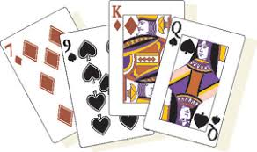

Betreft: rikken / jokeren

Beste buurtleden,

Op donderdag 30 maart en 20 april willen we gaan rikken bij ’t Wapen van Liempde. We spelen 2 rondes van 20 potjes. Als er liefhebbers zijn om te jokeren, dan kan dat ook (mits er voldoende animo voor is). We beginnen om 20.00 uur.

Vind je het leuk om te rikken/jokeren, kom dan gezellig kaarten.
Deelname kost € 2,50 per avond (a.u.b. bij opgave te voldoen). Je krijgt een aantal consumptiebonnen.

A.u.b. een week voor de kaartavond aanmelden bij José Kelders-Slits d.m.v. onderstaand opgavebriefje en eigen bijdrage op Oude Postbaan 13.

We hopen op een grote opkomst.

De kaartcommissie

Silvia van Oorschot en José Kelders
Naam :

Wil graag rikken / jokeren
O donderdag 30 maart
O donderdag 20 april
Eigen bijdrage € 2,50 per avond bij opgave voldoen.

